前端系统设计文档模板
如果是新增的就按照下面的全新写，如果是老需求上改，就把之前的文档找出来，重点标红。

1. 需求概述

1.1背景和价值
合规要求地理位置索权失败后，48h不能再次索权

1.2解决的问题和目标用户群体
地理位置权限
翼支付APP中涉及多个功能在进入时就会主动向用户索取地理位置权限（分省频道、附近好店等），因合规需求对于此类主动向用户申请的权限需做到用户选择拒绝后48小时内不再主动弹窗索权；
按合规要求整改

2.需求范围

2.1功能模块清单
1、LBS.getLocation 交互
2.2功能边界

2.3其他系统/域的依赖
用到交互的h5或者小程序由各事业群进行整改。

3.界面及用户交互
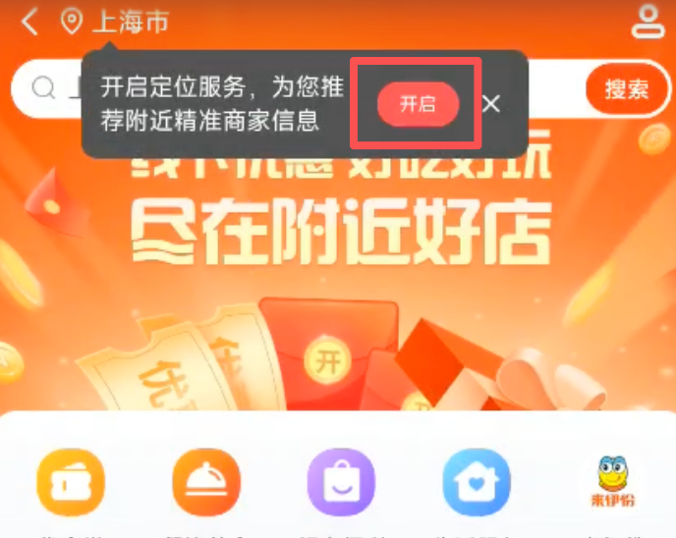
1、LBS.getLocation 交互增加一个requestType字段，字段值为1表示用户点击申请，不走48H拦截逻辑，不传默认主动申请，默认走48H拦截逻辑
2、缓存时间和场景id、账号绑定，账号A场景1缓存时间是A1，账号A场景2缓存时间是A2，账号B场景1缓存时间是B1.
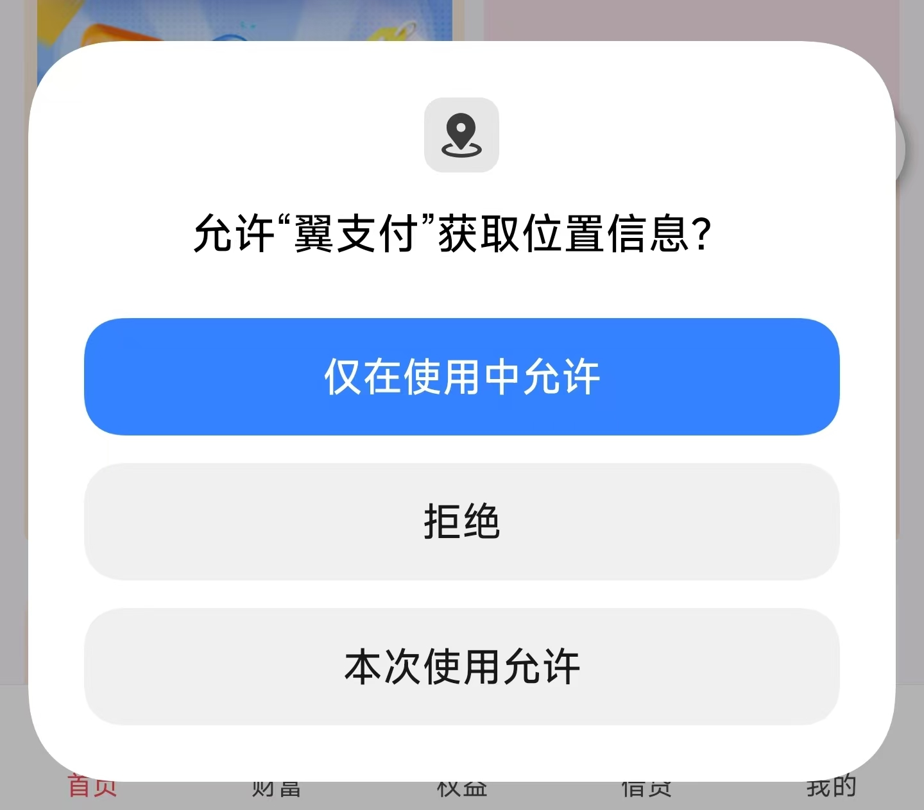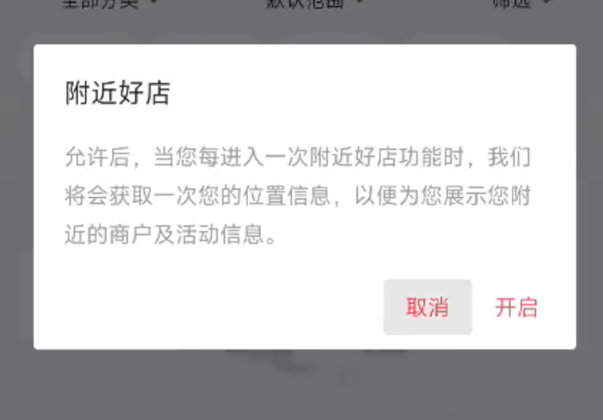
3、权限分系统弹窗和细分权限弹窗，两个弹窗拒绝之后都缓存当前时间，非用户主动申请48小时内不再展示。
4、关于系统弹窗和细分权限弹窗解释：没有系统权限进入附近好店场景会展示系统权限弹窗，同意之后附近好店场景直接拥有细分权限。然后切换场景如：进入分省频道，不再展示系统权限弹窗，展示细分权限弹窗。

3.1 功能一
建议图文并茂

3.2 功能二
建议图文并茂

4.系统间交互及关键数据流

4.1 功能一
图文并茂列出整个功能顶级系统见交互

4.1.1 xxx
重点拆分其中关键流程，特别是多系统长流程

5.依赖其他系统/域接口及关键字段赋值/取值逻辑

5.1 xxx系统接口：

5.1.1 aaa:
表格解释每个字段的含义，包括请求赋值，返回取值

6.前端缓存策略

6.1 前端缓存数据及策略
哪些数据会缓存，缓存多久，缓存控件策略等

6.2 缓存加密方式
缓存是否加密，加密方式等

7.前端降级策略

7.1 降级涉及的场景及策略
是否有涉及降级的场景，以及该场景下降级触发条件，降级策略

7.2 降级后的影响
降级对功能的影响

8.兼容性和适配方案

8.1 不同分辨率适配方案
不同设备/分辨率下采取的适配方案

8.2 不同浏览器/内核兼容方案
不同浏览器/内核涉及的兼容方案

8.3 系统版本兼容方案

9.业务埋点

9.1 埋点设计

哪些用户操作、关键点有埋点，埋点字段的赋值，包括产品埋点（可以贴埋点平台的需求任务）和技术埋点

9.2 埋点分析
埋点可以在哪做什么样的分析，如果涉及SQL查询，可以直接贴SQL

10.线上监控/告警/应急

10.1 前端异常收集
前端会收集哪些异常

10.2 监控设计
监控是怎么做的？是基于前端上报到mdap的日志还是后端的接口成功率？

10.3 告警规则
满足什么条件下会有什么样的告警。

10.4 应急措施
如果有什么样的异常可以通过什么方式应急

